Отчет о реализации проекта «Новый год для каждого»
В условиях сложного периода социальной нестабильности во многих сферах нашей жизни утрачены общечеловеческие ценности. Сейчас особенно ощущается необходимость их восстановления: гуманизма и милосердия, человеколюбия и сострадания, которые необходимо воспитывать с раннего детства.
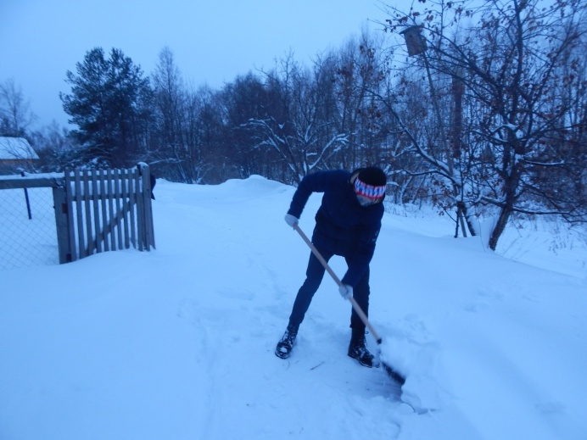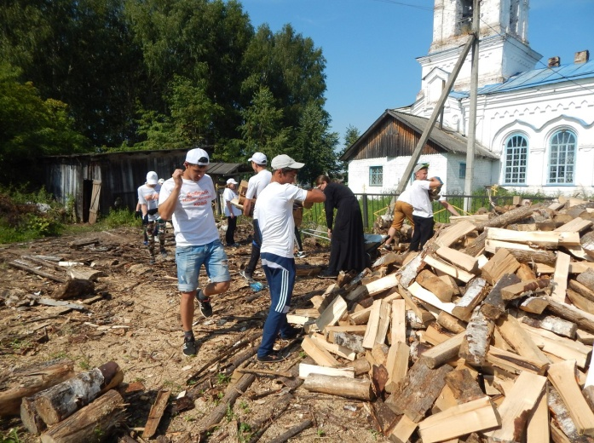
С 2012 года волонтерами нашего отряда ежегодно реализуется проект «Новый год для каждого».
Актуальность проекта заключается в том, что данный проект создает условия для проявления лучших человеческих качеств. Ведь проявление милосердия может привести к меценатству, желанию помочь другим людям. Наш проект – действенная поддержка в направлении воспитательной работы.
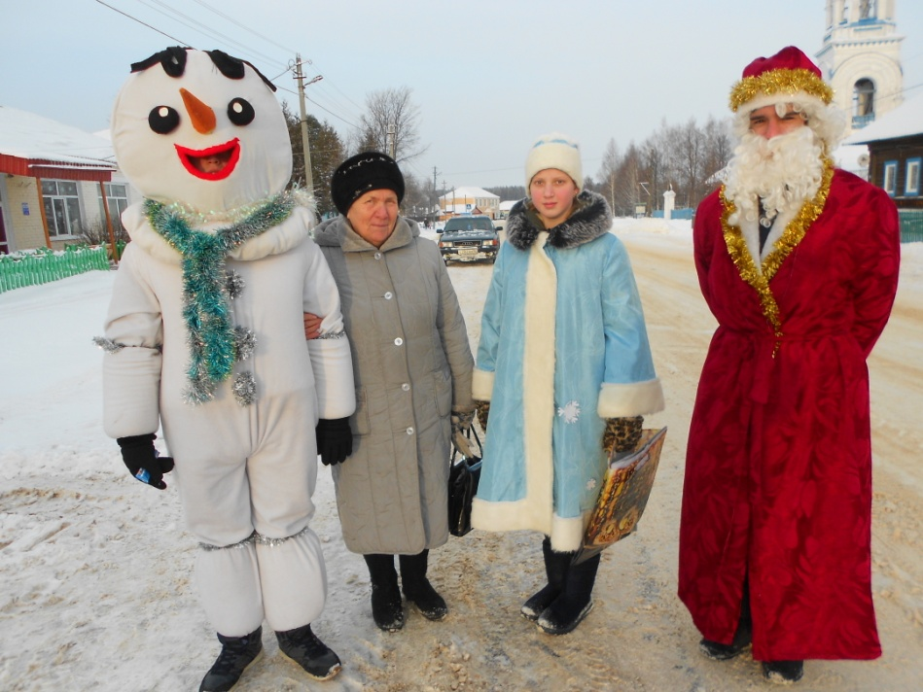
Самый долгожданный и любимый праздник – Новый год. Все люди ждут его с волнением, надеясь и веря, что следующий год будет лучше, удачливее и счастливее. В канун этого таинственного и долгожданного праздника даже умудренные жизненным опытом взрослые люди ожидают чудес и волшебных подарков. В силу жизненных обстоятельств, для некоторых людей преклонного возраста этот замечательный праздник становится тягостным и совсем не веселым. Мы решили это исправить и подарить всем одиноким старикам частицу семейного тепла и любви. Мы - волонтеры хотим быть услышанными. Мы стараемся показать сверстникам и всем людям, что у добрых дел нет возрастов и границ.
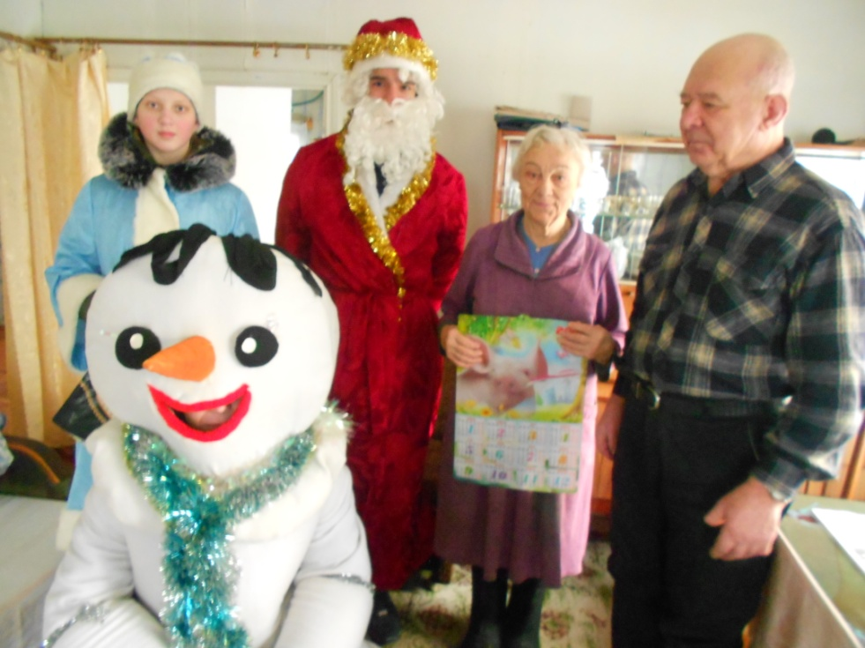
Целью проекта стало подарить праздник и сладкие подарки детям-инвалидам. Доставить радость тем, кто лишен праздника, в силу жизненных обстоятельств. Подарить праздничное настроение всем жителям села Роженцово.
Выяснив, сколько потребуется сувениров и подарков для реализации данного проекта, волонтеры нашего отряда организовали презентацию его. На презентацию проекта были приглашены: глава Роженцовского сельсовета Л.А. Козлова, директор школы И.Ю. Лаптева, иерей отец Александр (священник Роженцовского Храма), председатель совета ветеранов по Роженцовскому сельсовету Е.А. Белоусова, частные предприниматели П.С. Бахтин и А. В. Мальцев и др.
Так мы нашли финансы на покупку сувениров и подарков.
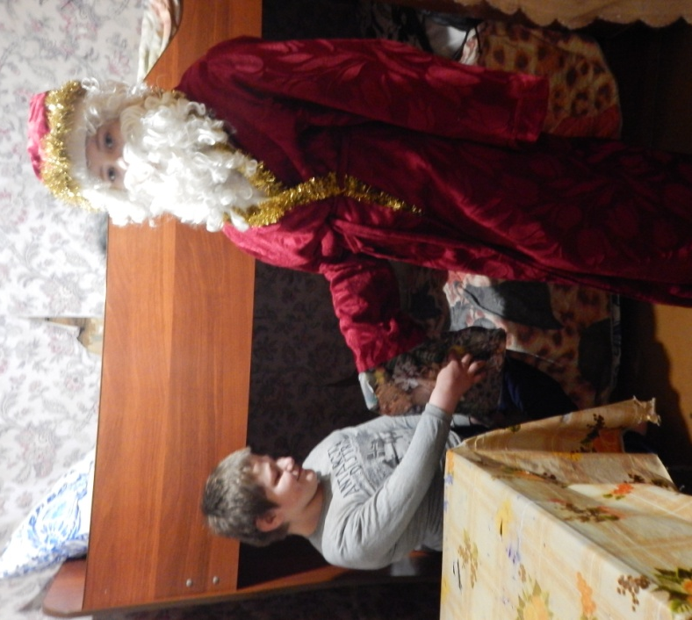
Следующим шагом было - изготовление новогодних сувениров своими руками для пенсионеров и жителей Роженцовского спецжилдома (таким подаркам люди пожилого возраста больше радуются). Также подготовили новогодний танцевальный марафон, сценарий представления для жителей Роженцовского спецжилдома и детей-инвалидов Шарангского района, мини-представление для воспитанников детского сада «Колосок» и т.п.
31 декабря мы побывали в гостях у детей с ограниченными возможностями (проживающие на территории Роженцовского и Старорудкинского сельсоветов), передвижения и общения которых ограничены. Поэтому почти все свое время эти дети находятся дома.
А по организациям и улицам два дня ходили Дед Мороз, Снегурочка и сказочные герои, поздравляя с наступающим новым годом. Они каждому встречному вручали открытки, говорили слова поздравления, идущие от самого сердца.
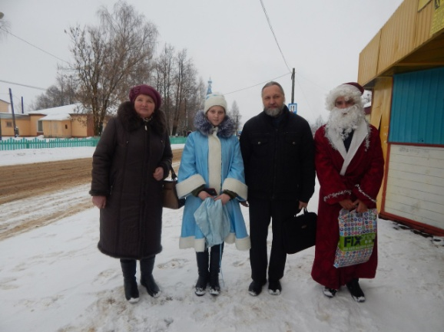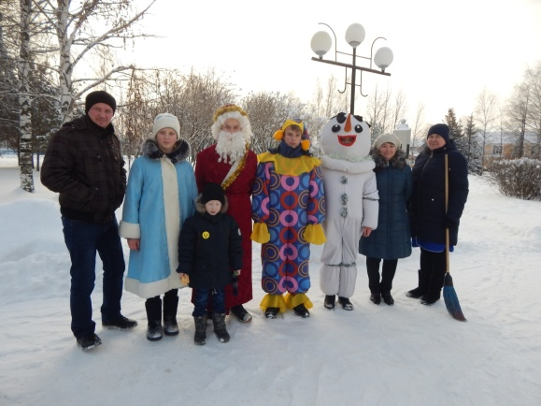
Также наши сказочные герои два дня ходили по адресам пожилого населения родного села, организовав акцию «Новый год в каждый дом». Волонтеры поздравляли пожилых людей на улицах, в их домах, а в ответ получали слова благодарности и улыбки.Они преподнесли пожилым людям небольшие сувениры на память и душевные поздравления. Каждый подарок был вручен лично хозяином зимы и его внучкой - Снегурочкой. Никто из пожилых граждан не был обделен вниманием. Ведь здесь особенно важно, чтобы никто не остался в это время без внимания.
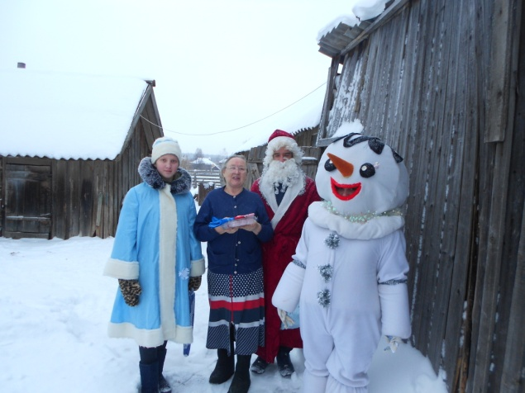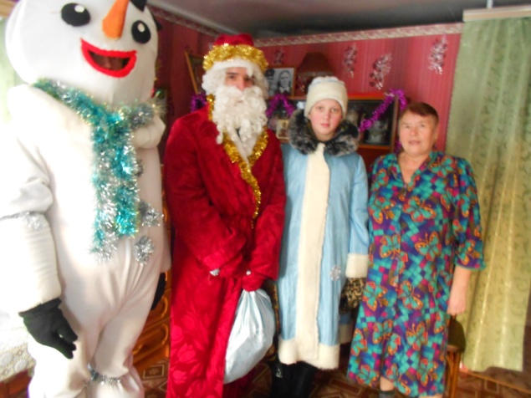
Нужно видеть глаза людей в минуты прихода необычных гостей! Всем без исключения пенсионерам очень приятно такое внимание, некоторые из них, тронутые до глубины души, даже плачут. Другие же старались поделиться с гостями своими радостями и невзгодами.
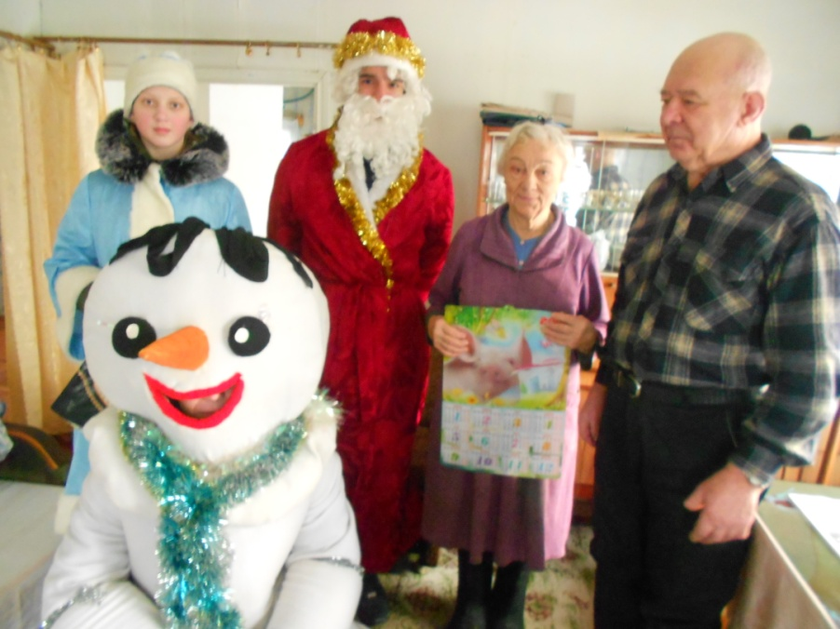
А чтобы попасть в дома к пожилому населению, иногда Деду Морозу и его сопровождающим сказочным друзьям приходилось немного поработать – разгрести дорожки…

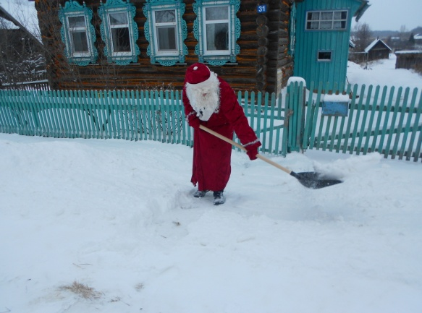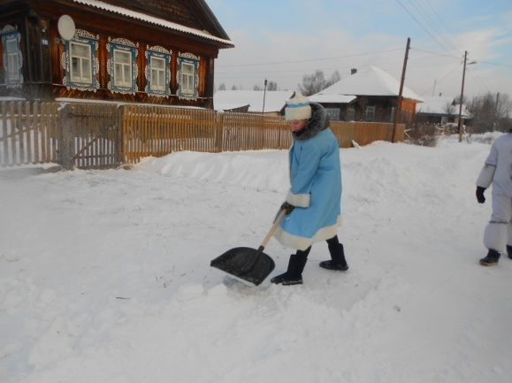
1 января жителей села Роженцово ожидал танцевальный марафон «С Новым годом село!», с которым ребята выступили на центральной площади села и перед Роженцовским спецжилдомом. А потом все дружно встали в хоровод и по традиции исполнили песенку «Маленькой елочке» и танец «Веселая кадриль».
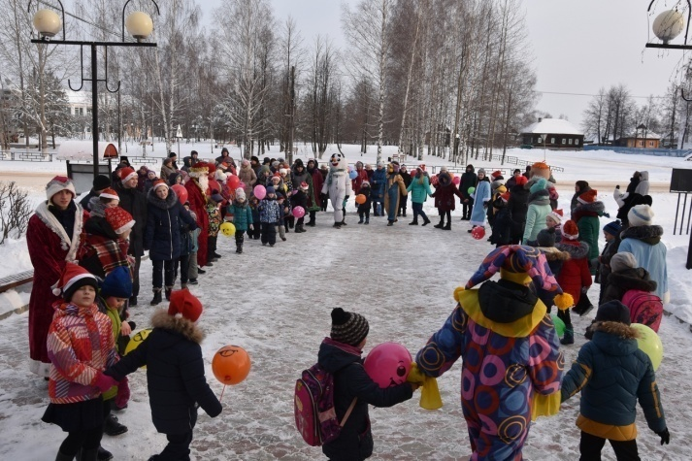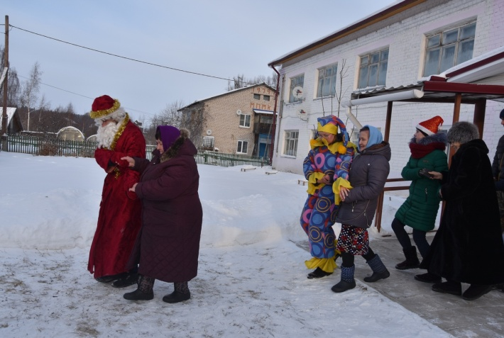
В праздник Старого Нового года учащиеся школы посетили пожилых людей и инвалидов, проживающих в Роженцовском спецжилдоме. Ребята подготовили праздничную программу. Небольшую, но очень тёплую, веселую. Жителей этого дома ждали не только звонкие песни, веселые сценки и задорный перепляс, но и новогодние сувениры на память от Деда Мороза и его друзей.
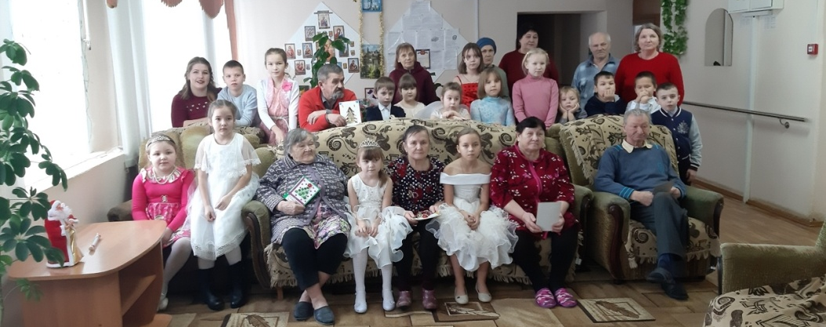
Цель участников данного мероприятия - сделать так, чтобы одинокий пожилой человек почувствовал себя нужным. И эта цель мы считаем, нами была достигнута. Доказательство тому - искренние улыбки, а порой и слезы стариков.
В ходе реализации данного проекта наши волонтеры с утра перед началом школьных занятий и после уроков оказывали посильную помощь одиноким пожилым людям: убирали снег с дорожек, с крыш, а также расчищали дорожки у Памятника павшим героям.
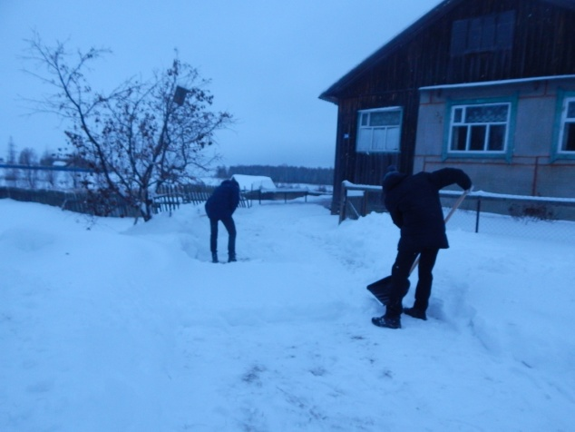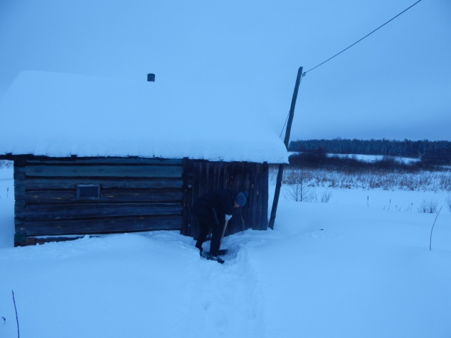
«В Новый год мы хотели бы подарить немного добра и заботы тем, кому это так нужно, — говорят ребята из отряда.
Итогами реализованного проекта мы считаем:
- Устроенные праздники для жителей Роженцовского спецжилдома, для детей-инвалидов Шарангского района;
- 107 одиноких пенсионеров получили новогодние сувениры (из них 23 человека – жители Роженцовского спецжилдома);
- Малыши детского сада «Колосок» получили на Новый год от наших волонтеров воздушные шары и мягкие игрушки;
- Оказана посильная помощь пожилым людям – 15 раз;
- Общий охват составил – 317 чел.;
- 4 детей с ограниченными возможностями, проживающие на территории администрации Роженцовского и Старорудкинского сельсоветов получили новогодние и рождественские подарки;
- Положительные эмоции.
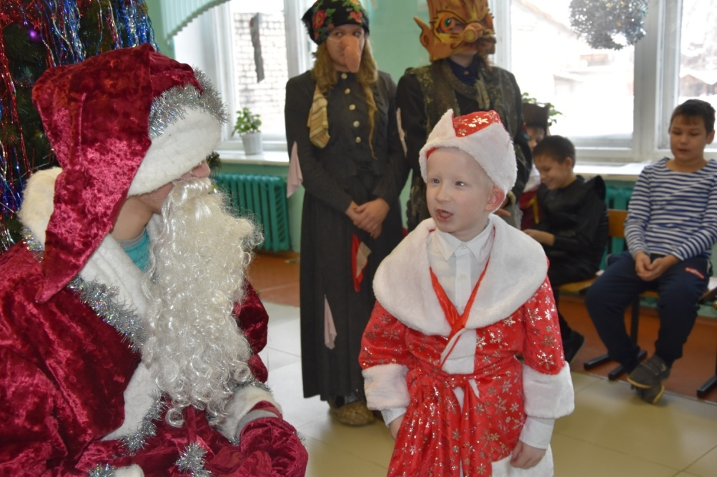
Реализация проекта уже закончена, но для ребят работа над ним не прошла бесследно. Они многому научились друг у друга, многое узнали и получили массу положительных эмоций. Участники проекта до сих пор делятся своими впечатлениями,пересматривают фотографии и видеоролики.
